PDP- ZADANIA NA DNI 11.05- 15.05.2020r.

1. Wykonaj poniższe zadania:

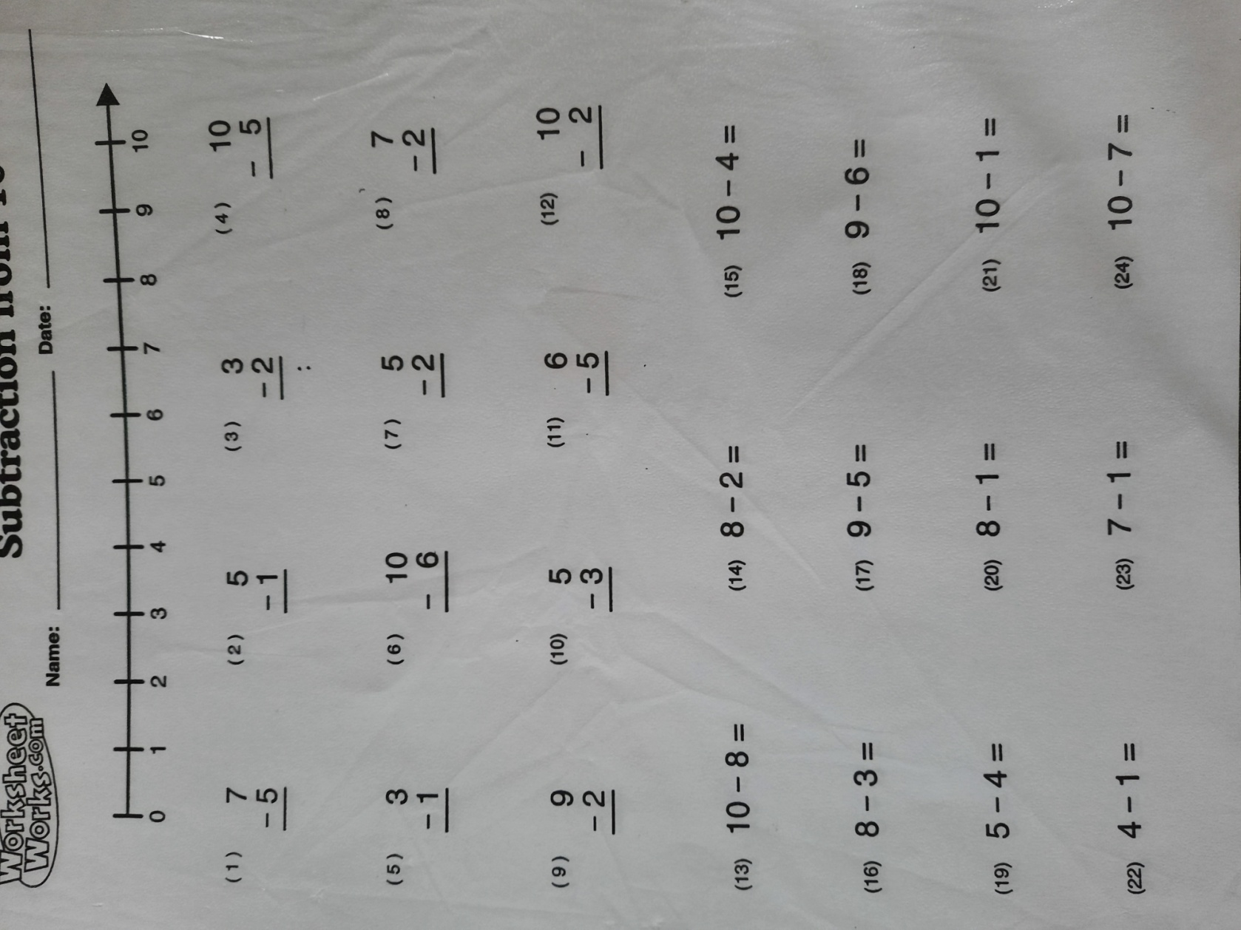

2. Rozwiąż poniższe zadania:

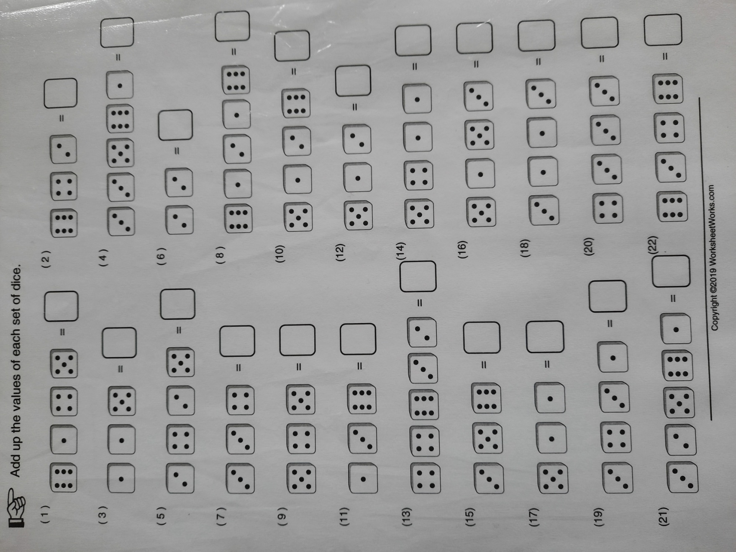

3. Wykonaj obliczenia:
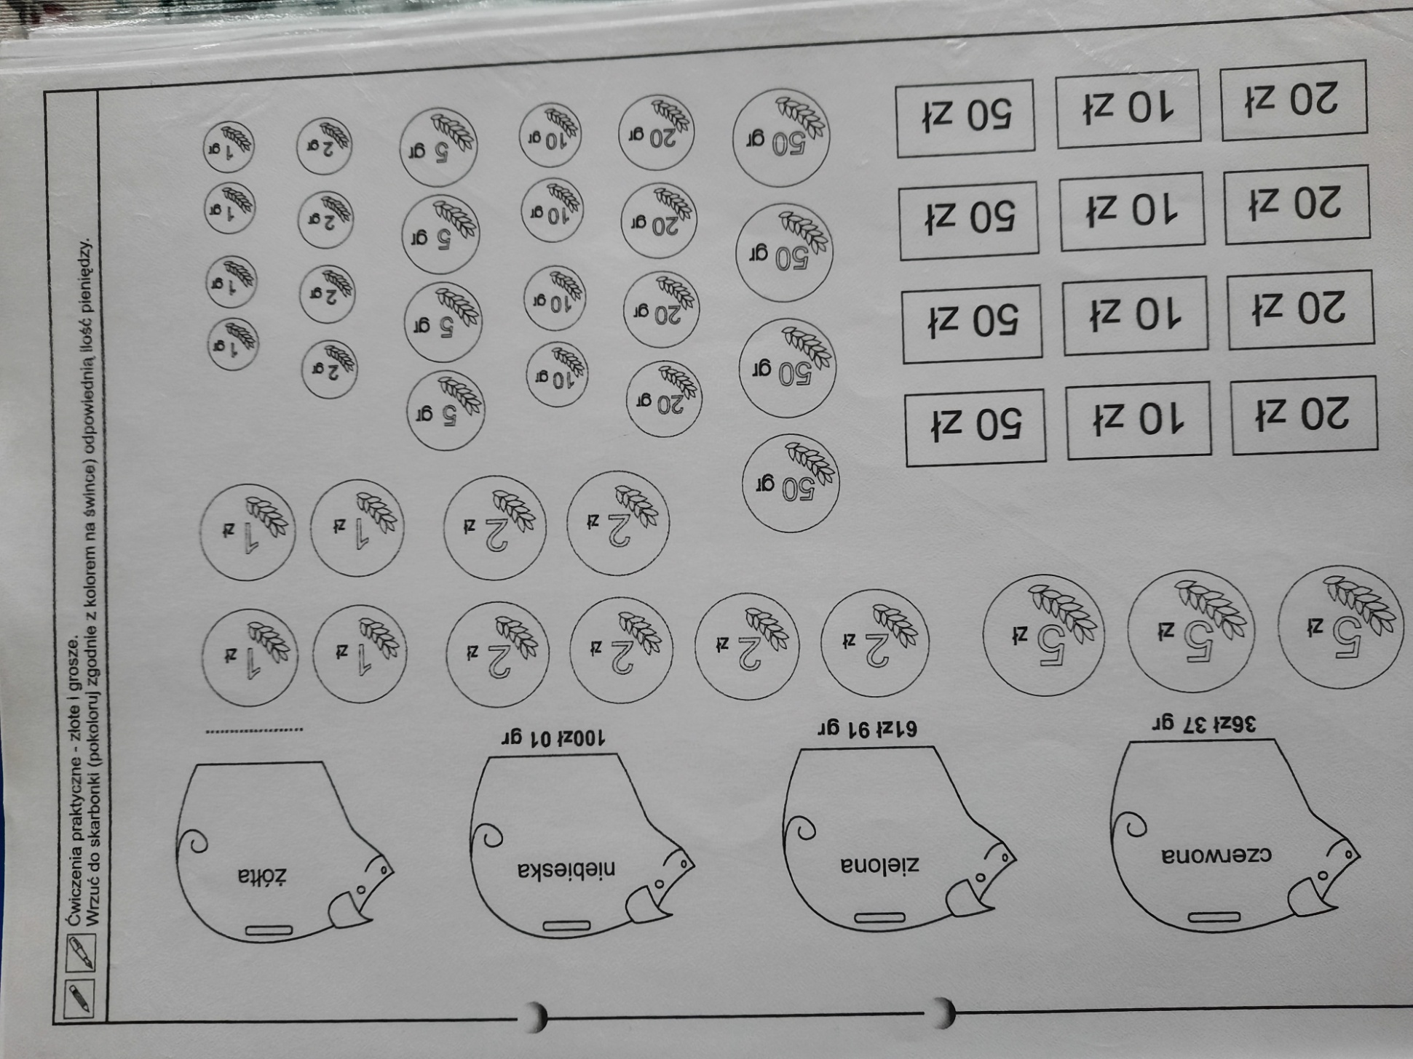

4. Przeczytaj tekst i odpowiedz na pytania:
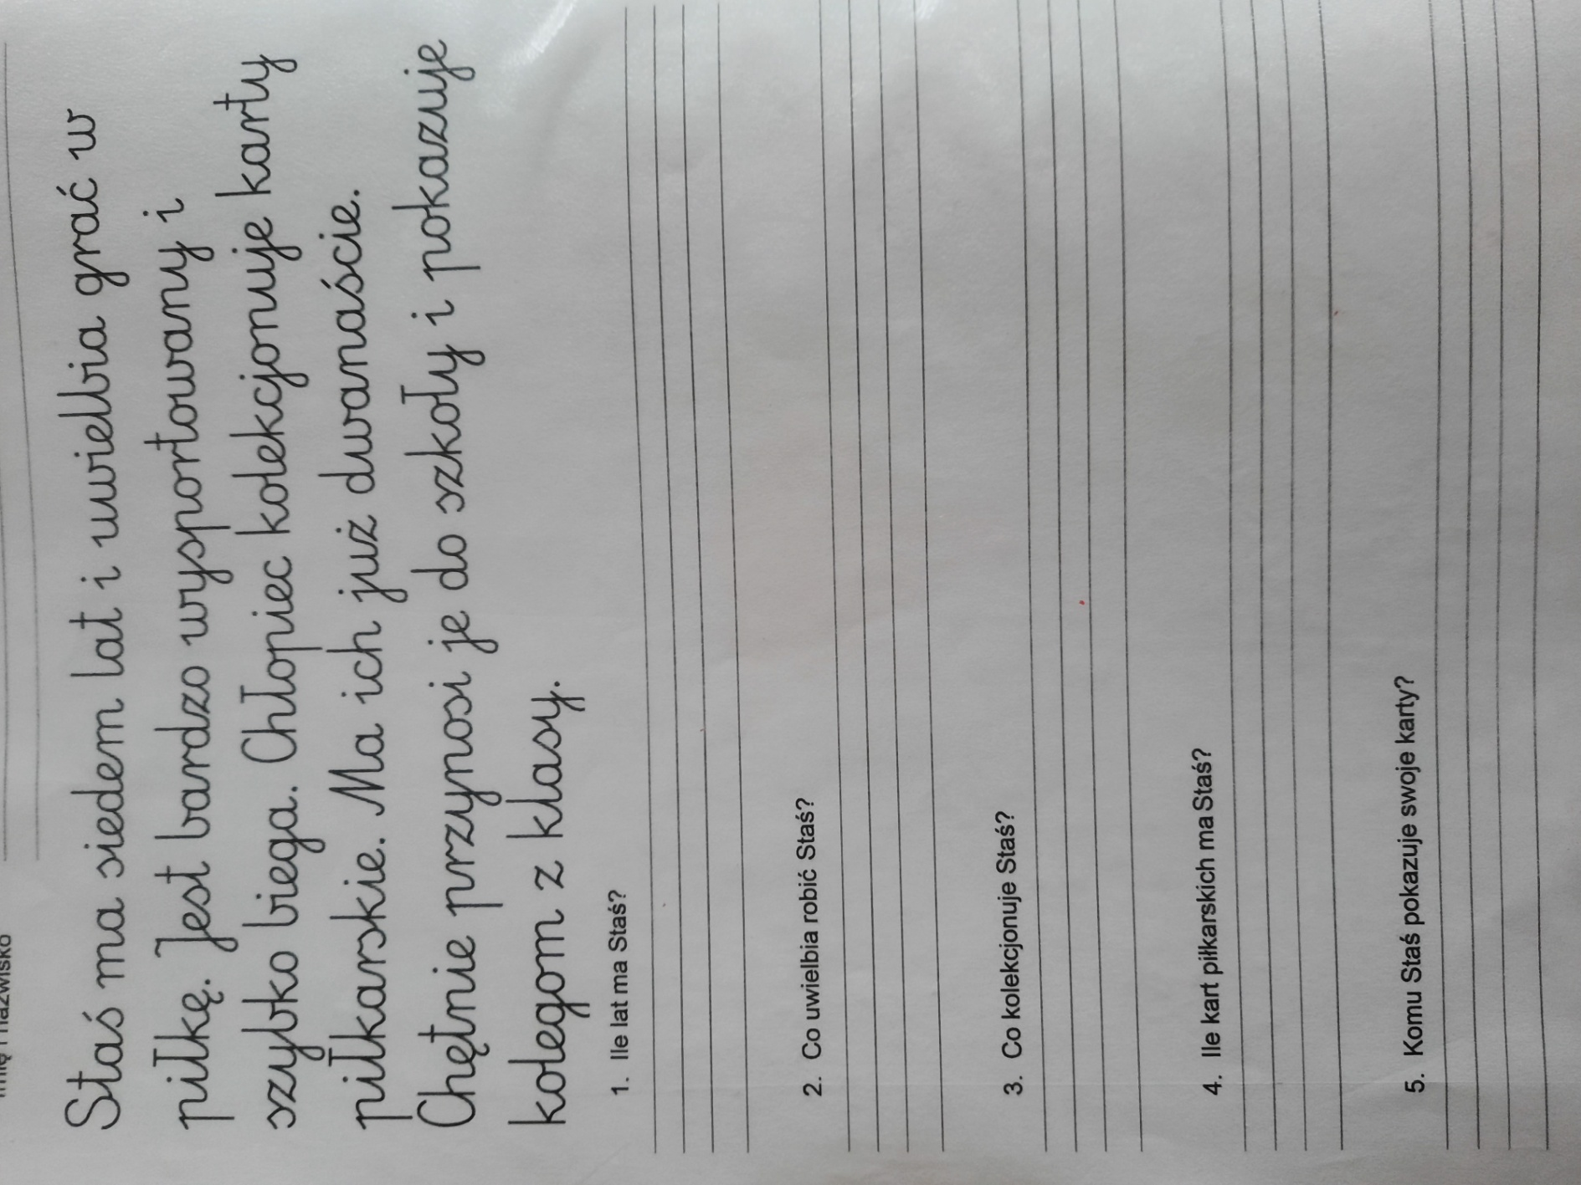

5. Przeczytaj list i odpowiedz na pytania
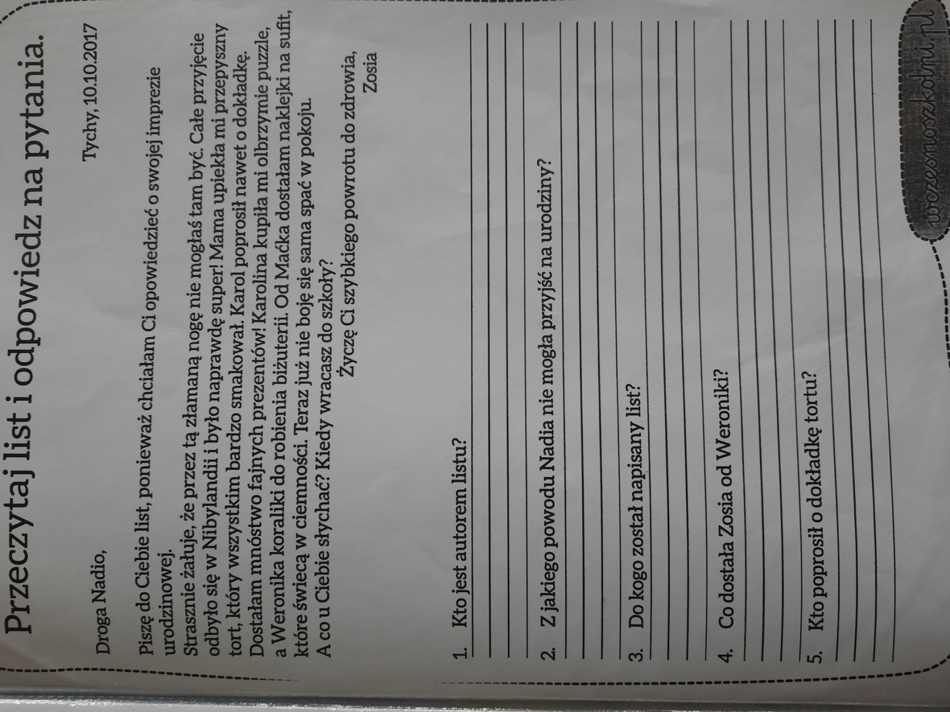

6. Wykonaj czynności porządkowe w swoim pokoju
a) zetrzyj kurze
b) pozamiataj podłogę lub odkurz
c) zmyj podłogi

Proszę wydrukować powyższe zadania do wykonania, a następnie przesłać zdjęcia wykonanych zadań na adres e- mail: ewcia580@gmail.com

Jeżeli podczas wykonywanych zadań wystąpią trudności proszę o kontakt e-mail lub telefoniczny. Służę pomocą!
POWODZENIA !!!

